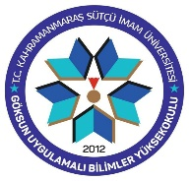 | İŞ AKIŞ ŞEMASI
KURUM | KAHRAMANMARAŞ SÜTÇÜ İMAM ÜNİVERSİTESİ
BİRİM | GÖKSUN UYGULAMALI BİLİMLER YÜKSEKOKULU
ŞEMA ADI | İLİŞİK KESME İŞLEMLERİ İŞ AKIŞ ŞEMASI
YASAL DAYANAK | KSÜ ÖĞRENCİ YÖNETMELİĞİ
Öğrenci, ilişik kesme için Müdürlük Öğrenci İşleri Birimine başvurarak İlişik Kesme Talep Formunu alır.
Müdürlük Öğrenci İşleri öğrencinin ilişiğinin kesilmesini yazıyla EBYS üzerinden Rektörlük Öğrenci İşleri Daire Başkanlığına bildirir. İlişik kesme formu ve yazı sureti öğrencinin dosyasına konur.
İlişik Kesme Belgesi ilgili birimlerce imzalandıktan sonra Müdürlük Öğrenci İşleri Birimine teslim edilir.

